**Роль отца в русских народных сказках**

*В народных сказках мать или не упоминается совсем, или упоминается вскользь. Отцу же отводится главная роль воспитателя, наставника, примера для детей. Отец – это царь, купец или просто мужик. Кстати, чаще всего дети – это уже взрослые сыновья. «Жил-был царь, и было у него три сына. Младшего звали Иваном-царевичем», или: «Было у отца три сына. Младшего звали Иванушка-дурачок»,– так традиционно начинаются многие русские народные сказки. Отец в них отправляет своих сыновей на заведомо опасные дела: поймать вора, который топчет пшеницу, добыть жар-птицу или сразиться с Чудом-юдом проклятым. Сыновья не смеют ослушаться и беспрекословно выполняют волю отца.*

***Сказки «Царевна-лягушка», «Иван-Царевич и Серый волк», «Летучий корабль» и др.***

*В литературных сказках - переложениях народных, главная роль отца сохраняется.*

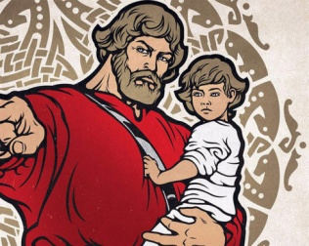***Аксаков С.Т. «Аленький цветочек».***

***Бажов П.П. «Конёк-горбунок»,***

***Пушкин А.С. «Сказка о мёртвой царевне и семи богатырях», «Сказке о царе Салтане, о сыне его славном и могучем богатыре князе Гвидоне Салтановиче и о прекрасной царевне Лебеди».***

Составитель: Арапова Н.С.

ММБУК «Верещагинская Центральная районная библиотека»

Центральная детская библиотека

**6 +**

**Образ отца в детской книге**



Верещагино, 2019

***Образ*** – это мнение, представление о ком-либо, чём-либо.

***Образ отца***, по нашему мнению, складывается из того, трудолюбивый или ленивый он человек, как заботится о детях и участвует в их воспитании, подаёт ли детям хороший пример здорового образа жизни, заботится ли о маме и бабушке.

***Из чего складывается образ отца* (положительный)**

* Знает много интересного, умеет рассказать это детям;
* Ответственный человек, всегда сдержит своё слово, не даёт пустых обещаний;
* Трудолюбив: работает, помогает по дому;
* Участвует в воспитании детей, помогает делать уроки, играет, есть общие с другими членами семьи интересы и увлечения;
* Ведёт здоровый образ жизни;
* Заботится о маме и бабушке;
* Не позволяет себе грубости

Детская литература знает разных пап. Пап, которые не в силах ни в чем отказать, и пап, которых самих требуется воспитывать. Есть папы суровые и строгие, папы мягкие и добродушные... Папы, которые понимают с первого слова, и папы, с которыми не так легко найти общий язык, — но если все-таки удастся, то они становятся самыми-самыми лучшими друзьями. 2

3. **Васильев, Б.Л. Офицеры**: повести и рассказы. – М.: Эксмо, 2009. – 320 с. – (К 65-летию Великой Победы).

*«- А я, представьте себе, всю жизнь гордился своим делом, - комэск вздохнул. – И отец мой им гордился, и дед. Другие знатностью гордились или богатством, а мы – профессией.*

*- Что же это за профессия такая?*

*- Родину защищать. Есть такая профессия, взводный: защищать свою Родину».*

*«Офицеры» - фильм, известный каждому, был снят по одноимённой повести Бориса Васильева почти 50 лет назад, но тревожит и волнует по-прежнему, поскольку долг, честь, совесть, любовь – понятия бессрочные. Профессия «защищать Родину» - трудна и почётна, а люди, выбравшие её, - бесстрашны и мужественны.*

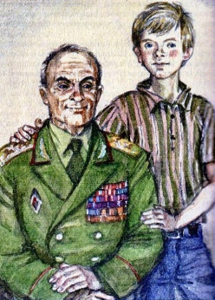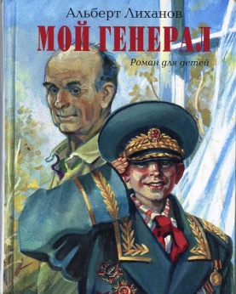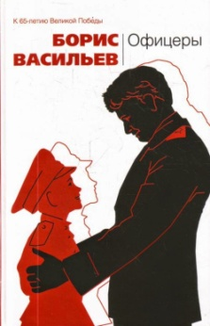

4. **Лиханов, А.А. Мой генерал**: роман для детей. – М.: Дет. лит., 1982. – 351 с.: ил.

*Роман посвящён дружбе двух близких людей: деда – генерала, вышедшего в отставку, и его внука. Именно дед становится для внука примером стойкости, честности, мужества.* 11

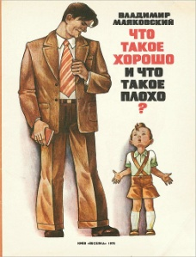**2. Маяковский, В.В. Что такое хорошо и что такое плохо**/ худож. И. Чукавина, А. Чукавин. – М.: ООО «Издательство АСТ», 2010. – 8 с.: ил. – (Книжка-игрушка с вырубкой).

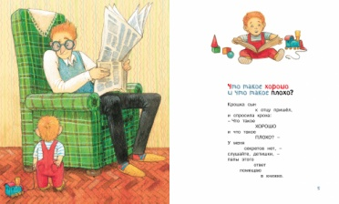

3. **Казаков, Ю. Никишкины тайны**/ худож. В. Черноглазов. – М.: «Малыш», 1986. – 32 с.: ил.

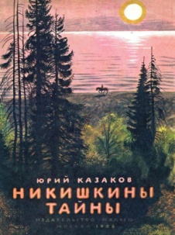

*Кто научит маленького мальчика любить*

*и понимать живую природу? Конечно, отец!*

*А если ещё отец – рыбак! Никишке повезло:*

*он ходит с отцом в море ловить сёмгу. Это*

*не автор рассказывает нам никишкины тайны,*

*а отец раскрывает перед ребёнком все тайны мира.*

4. **Романовский, С.Т. Мама уехала за озеро**: рассказы/ рис. В. Гальдяева. – М.: Дет. лит., 1975. – 16 с.: ил.

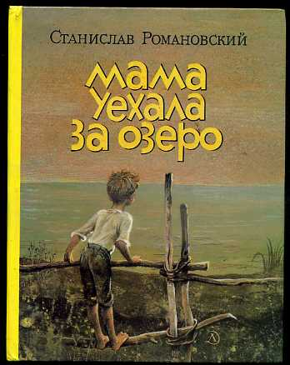

*«Мальчугана со всех сторон одело отцово*

*тепло. Он прижался к отцу и услышал, как*

*стучит отцово сердце. Стучало оно глухо*

*и ровно, и по его стуку было понятно, что*

*отец с утра и до вечера косил без отдыха*

*и сердце его устало» (из рассказа).*

4

14. **Кургузов О. Селёдка на свободе**: рассказы и сказки. – М.: ООО «Стрекоза», 2008. – 184 с.: ил. – (КЛАССные истории).

*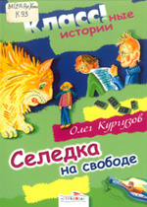Это очень смешные и интересные рассказы Олега Кургузова. Эта книга написана от лица мальчика, там есть сам мальчик, его мама, папа и кот Лукьян. Они просто живут дома или на даче, и с ними происходят разные истории, приключения.*

15. **Уланова, Л. Про маму и вишнёвые косточки**: юмористические рассказы/ худож. Н. Кудрявцева. – М.: Аквилегия – М, 2015. – 208 с.: ил. – (Смешные истории).

*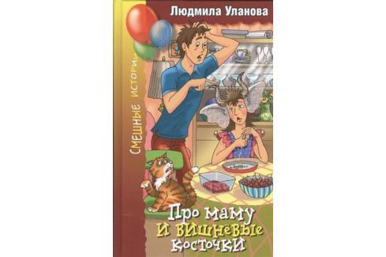Семилетняя Лёлька - обычная девочка, с которой происходит столько всего интересного! Она запросто беседует с огуречным слоником, летает над лужайкой, учит русалку играть в прятки. И ненароком выясняет, что папа - чемпион мира по учёбе. А ещё Лёлька готова всем посочувствовать и помочь. Ей жалко и пожилую Мальвину, и легкомысленную принцессу Ветрянку.*

**Спрашивайте эти и другие книги на младшем абонементе!**

9

**Книги для среднего школьного возраста:**

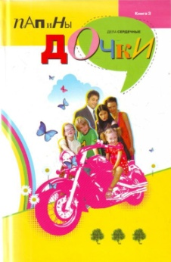1. **Аверкиева, Н. Папины дочки. Книги 1-4.** – М.: ЗАО «РОСМЭН – ПРЕСС», 2009.

*Дети – это не только цветы жизни,*

*Но и куча проблем. А если ребёнок не один,*

*а целых пять, да ещё девочки? Тут у кого*

*хочешь голова кругом пойдёт. Каким образом*

*выкрутится отец и единственный мужчина*

*в доме, решая материальные проблемы и*

*щекотливые вопросы девичьего царства.*

2. **Самарский, М. Невероятные приключения кота Сократа**: повесть. – М.: Издательство АСТ, 2019. – 352 с.: ил. – (Радуга для друга).

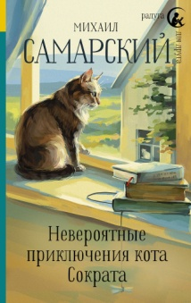 *В книге описана полная семья. Положительный образ отца Александра Петровича, который во всём поддерживает своих детей: сына Диму и дочь Катю, которые находятся в непростом подростковом возрасте. Для них он не только наставник и пример во всём, но и настоящий друг.*

**«Тот является отцом, кто воспитывает, а не тот, кто родит».**

10

Про мам нередко пишут стихи и сказки, вот и в песне поется *«Пусть всегда будет мама»,* а про папу ни слова.

Обидно!

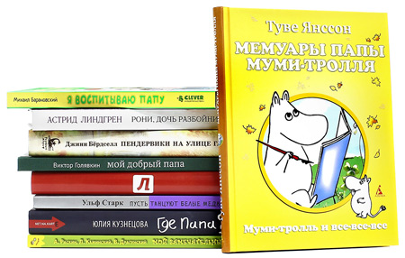Мы выбрали книжки, где есть ***интересные папы*** и истории о них.

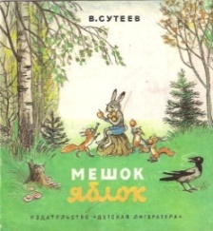**Для младшего школьного возраста:**

**1. Сутеев, В.Г. Мешок яблок**: сказка/ рис. В. Сутеева. – М.: ООО «Издательство АСТ», 2010. – 16 с.: ил. – (Книжка-игрушка с вырубкой).

*Сказка о добром и отзывчивом зайце, который отправился на поиски еды для своих зайчат. Он набрал целый мешок яблок, но все раздал по дороге. Набрать яблок второй раз ему помешал волк. Однако, зайчата не остались голодными. Все звери, которых зайчик угостил яблоками, пришли к нему в дом с гостинцами… Настоящий отец заботится не только о своей семье, но и об окружающих. Является примером для своих детей.*

3

12. **Янссон, Туве. Мемуары Муми-папы**: повесть/ пер. со шв. В. Смирнова. – СПб.: Издательский Дом «Азбука-классика», 2008. – 240 с.: ил. – (Друзья детства).

*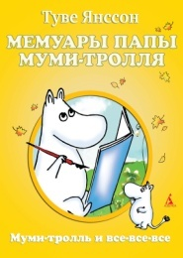Папы не очень часто становятся полноценными героями детских книжек. Конечно, "Мемуары Муми-папы" посвящены целиком ему, но в них он — не отец. Это воспоминания о молодости: о любви к приключениям, о перепутьях, о друзьях, мечтах и планах — и о том, как он остепенился и стал самим собой. Это история о том, что каждый папа когда-то был не папой, и как истинный философ Муми-папа это подмечает. Но и теперь, будучи почтенным главой семейства, он тоже счастлив — и готов поделиться всем нажитым опытом, какой только сумеет припомнить.*

13. **Раскин, А.Б. Как папа был маленьким**: рассказы/ рис. Л. Токмакова. – М.: Махаон, 2008. – 176 с.: ил.

*Все-таки это здорово, что папы не рождаются сразу взрослыми. Каждый папа, когда-то был 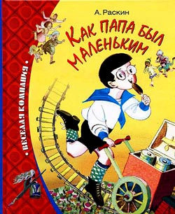мальчиком и с ним приключались всякие истории. Историями из своего детства и забавлял болеющую дочь Александр Раскин. Много всего интересного было в его детстве. Историй навспоминалось так много, что хватило на целую книгу «Как папа был маленьким». Теперь все дети могут прочитать как маленький папа сочинял стихи, учился музыке, дружил с девочкой, ходил в кино и охотился на тигра. Что он тоже когда-то опаздывал в школу, придумывал всякие небылицы для учителей, обижался на смешные прозвища, которые ему придумывали…*

5. **Гайдар, А.П. Голубая чашка**. – Свердловск: Сред. – Урал кн. изд-во, 1987. – 48 с.: ил.

*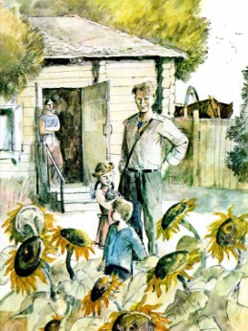Одно из лучших детских произведений, в котором с маленькими читателями автор говорит о серьёзных вещах честно и без прикрас. Рассказ не ведётся как будто со стороны, а очень свободно и прямо передаёт мысли главных героев, описывает мир взрослых и детей, честных и смелых, добрых и очень-очень настоящих. Рассказ «****Голубая чашка****» вам обязательно понравится, ведь он не поучает, не наставляет, а просто показывает, какой иногда бывает жизнь.*

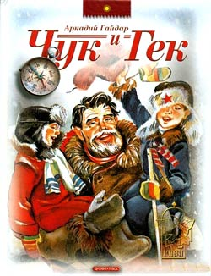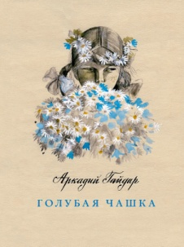

6. **Гайдар, А.П. Чук и Гек**: повести и рассказы/ худож. В. Дугин. – М.: Мир искателя, 2007. – 95 с.: ил. – (Школьная библиотека).

*Обаятельные озорники Чук и Гек живут вместе с мамой в Москве. В один обычный день они получают телеграмму: папа, начальник разведывательно-геологической станции, приглашает всю семью в далекий и суровый край «возле Синих гор», где он трудится. Кто же откажется от такого путешествия. Это приключение изменило Чука и Гека: научило их не обманывать, поддерживать друг друга и радоваться, несмотря на самые разные и не всегда приятные обстоятельства жизни.* 5

7. **Цыферов, Г.М. Как лягушонок папу искал**: сказки и маленькие сказочки, сказочные истории, рассказы, повесть. – М.: Пушкинская б-ка: Астрель: АСТ, 2005. – 366 с.: ил.- 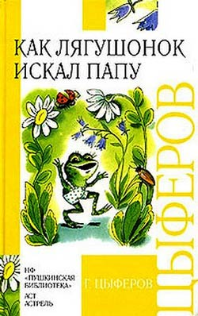(Внеклассное чтение).

*О лягушонке, который знал, что у всех*

*малышей есть папы, которые их любят,*

*гуляют с ними, играют, о них заботятся,*

*а у него нет папы. И пошел лягушонок искать*

*папу.Но Геннадий Цыферов написал и другие*

*замечательные сказки для малышей.*

8. **Успенский, Э. Дядя Фёдор, пёс и кот**: повесть-сказка. – М.: ООО «Издательство АСТ», ЗАО «Издательский дом ОНИКС», 2001. – 192 с.: ил. – (Золотая библиотека).

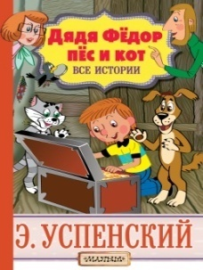 *Вы, конечно, все помните кота Матроскина,*

*пса Шарика, почтальона Печкина и главного героя*

*– Дядю Фёдора. А помните ли вы, что у Дяди*

*Фёдора были папа и мама. И родители были хорошие.*

*Папа во всём поддерживал Дядю Фёдора и если бы*

*не это обстоятельство, не случилось бы в жизни*

*мальчика Простоквашино и всех приключений,*

*выпавших на долю неразлучных друзей.*

9. **Драгунский, В.Ю. Денискины рассказы**/ худож. Н. Пономарёва. – Ростов-на-Дону: Проф-Пресс,2014. – 46 с.: 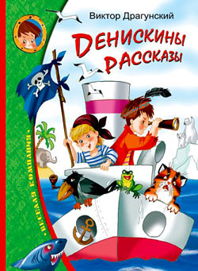ил.

*В рассказах В Драгунского мама часто*

*делает выговор одновременно папе и сыну,а*

*уезжая, просит Дениску присмотреть за*

*папой. Но с папой Дениске легко и весело за*

*исключением случаев, когда он начинает своего*

*сына воспитывать. 6*

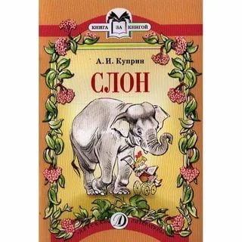 10. **Куприн, А.И. Слон**: рассказ/ худож. В. Черноглазов. – М.: Дет. лит., 2014. – 31 с.: ил. – (Книга за книгой).

*Рассказ известного писателя-классика.*

*На что способен отец ради заболевшей дочери?*

*На всё! Даже привести в дом… слона.*

11. **Вестли, А.-К. Папа, мама, бабушка, восемь детей и грузовик**: повести. – М.: «Махаон», 2007. – 224 с.: ил. – (Весёлая компания).

*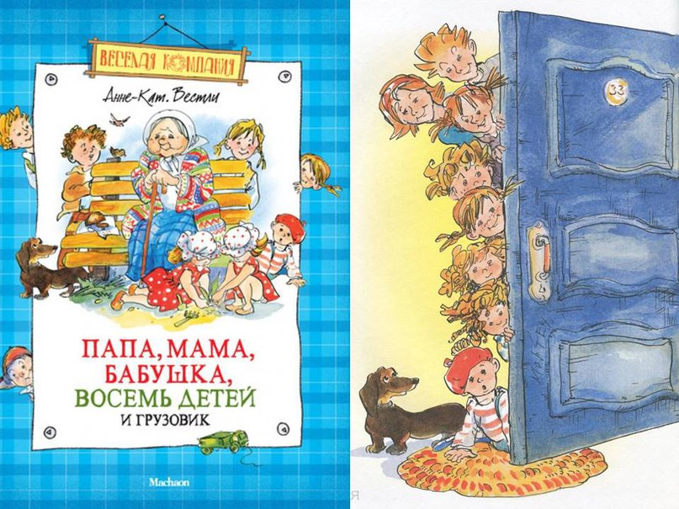Милые истории Анны-Катрины Вестли про невероятно теплые и нежные взаимоотношения в семье покорили немало читательских сердец. А почему? Потому что, несмотря на все трудности и перипетии жизни дети и взрослые– герои книги, радуются тому, что у них есть, всегда и во всем ищут компромиссы, безмерно любят и уважают друг друга. Поражает папа, его спокойствие и умение с юмором подходить к любой проблеме! Есть чему поучиться...*

7